"الهدهد" منهاج أبصر المشاكل التعليمية وعالجها بقالب جديد
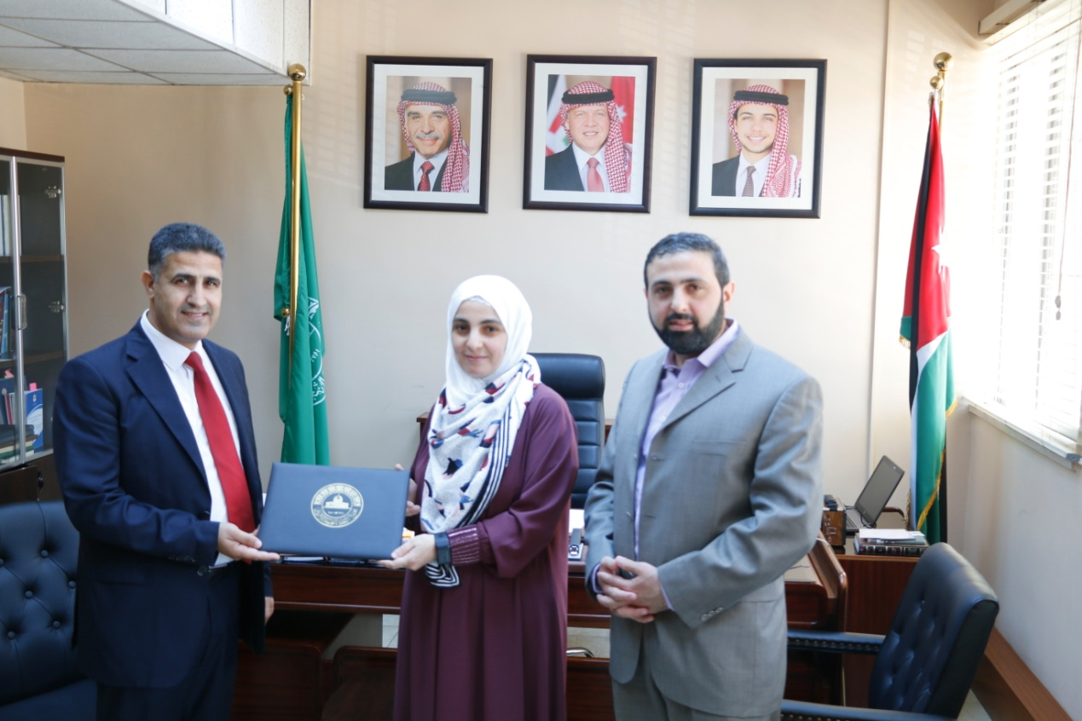
إعداد: رنا العزام
يقولون (أبصر من هدهد)، فما كان من الشقيقين محمد وشيماء إلا أن ابتكرا منهاجاً جديداً جعل مستخدميه يبصرون طريقة جديدة في تعليم اللغة العربية، شعارها: (نحو لغة عربية عالمية ممتعة للأطفال).
الهدهد للمحتوى الإبداعي للأطفال، منهج تعليمي قام على تأسيسه الشقيقان شيماء ومحمد البشتاوي، اللذان حدثانا عن منهاج الهدهد المعني بتعليم اللغة العربية، وكان لنا معهما اللقاء الآتي في مقر المجمع:
تقول شيماء البشتاوي وهي مهندسة عمارة: "إن (الهدهد) للمحتوى الإبداعي للأطفال هو شركة أردنية ريادية بدأت عملها في 2011م، بهدف تقديم لغة عربية عالمية ممتعة للأطفال، أسميناه (الهدهد)، تيمناً بذلك الطائر المبادر صاحب الفكرة والرسالة، وكان الدافع لتأسيس الشركة الفقر والجمود الذي وجدناه في طريقة تقديم اللغة العربية والمحتوى العربي سواء في رياض الأطفال أو في المراحل التعليمية، فلغتنا العربية جذابة وجميلة، ونحن بحاجة أن نخدمها ونقدمها بطريقة ممتعة للأطفال بحيث يتذوقون جمالها ويحبونها".
تضيف شيماء: "في ذلك العام بدأت أنا وشقيقي المهندس محمد هذا المشروع بعد أن لمسنا المشاكل التي تواجه المحتوى الإبداعي للأطفال باللغة العربية، فإما أن يكون هذا المحتوى مترجماً أو معرباً، وتخصصت أنا بتقديم المحتوى وتخصص هو بالتقنية والتعليم، فالهدهد قررت أن تقدم أعمالها بما يواكب العصر في المحتوى والشكل، حينها بدأنا تطبيق الحروف المرحة -وكان تطبيقا إثرائياً على الهواتف الذكية- ووجدنا صدى واسعاً وانتشاراً حول العالم، فقد أحبه الأطفال وأصبحوا يرددون الحروف وأسماء الشخصيات، فقررنا أن نكمل المسيرة وأن نصمم منهاجاً تعليمياً بالروح نفسها وبالأصوات الممتعة ذاتها، فبدأنا بما أسميناه (منهاج الهدهد الذكي للغة العربية والمعارف) ذي الفكرة والرؤية الخاصة، وبدأنا تطبيقه في روضة صغيرة طلبتها أطفال يعانون من الصعوبات التعليمية، وكانت النتائج مبشرة، ومن ذلك الوقت نعمل على تطوير مستمر لهذا المنهاج".
ويتميز المنهاج بأنه يقدم اللغة العربية مع المعارف، ويعني أنه يقدم للطفل معجماً لغوياً...ومن أبرز ميزاته أنه محتوى عالي الجودة إذ يدمج أدب الطفل والأشعار مع الطفولة المبكرة، ويعزز الطلاقة اللغوية والفكرية لدى الطفل، ويهتم بتقديم مهارات التفكير باللغة العربية حتى يكون الطفل قادراً على التعبير عن مشاعره وعواطفه بلغة عربية سليمة.
ويحتوي الهدهد تطبيقات معرفية تُعنى بإدراك الماهيات بالنسبة للأطفال، وتطبيقات تُعنى بالبناء الوجداني بحيث يدرك الطفل مشاعره ويعبر عنها، كما يضم مساحات تعنى بالقيم والسلوك في إطار اللغة‘ إذ إنها لا تنحصر في القراءة والكتابة فقط، وكما تقول شيماء: "إن اللغة هي أداة تواصل ويجب أن تبقى لغة اجتماعية ولغة علم ومعرفة ومن هنا تستمد قوتها، فالطفل في عصرنا يتعرض مبكراً للغة أخرى نتيجة البيئة التي تحيط به والأجهزة والتطبيقات التي قد يستخدمها، وأنظمة التعليم العالمية التي يخضع لها في المدارس، فالطفل الذي يتعرض للغتين في بيئته لا بد أن تغلب إحداهما على الأخرى، لذا خصصنا منهاج الهدهد للأطفال من عمر ثلاث سنوات إلى تسع سنوات، وهي مرحلة اكتساب اللغة والعمر الذي يتم فيه تأسيس وبناء القدرة اللغوية لدى الطفل، فعملنا على تأسيسها بشكل قوي وسليم كي لا نضطر إلى معالجتها فيما بعد ".
أمّا ما يميز الهدهد عن باقي المناهج التعليمية الخاصة بالطفل، يقول شقيقها محمد وهو مهندس اتصالات: "إن السر وراء نجاح الهدهد ليس بالتقنية ولا في اختيار النمط التصميمي والرسم المناسب فحسب، فهذا الأمر متاح للجميع، بل بتوظيف هذه التقنية في إيجاد حلول مبتكرة لمشكلات عدة في المنظومة التعليمية، يواجهها المعلم وولي الأمر في البيت والمؤسسات الحكومية، قدم لها الهدهد حلولاً متكاملة في كل مرحلة تكاملت بشكل أكبر، وذلك من خلال المناهج الديناميكية القابلة للتطوير، فهو ليس قالباً مغلقاً في كتاب، بل هو منهاج يمكن أن تتحكم به بحسب الاحتياجات والبيئة والظروف المحيطة، كما تميز الهدهد بكيفية مخاطبة الطفل، حيث استطاع أن يخاطب الطفل وهو بعمر عام ونصف مباشرة، وأن يشد انتباهه دون وسيط مثل الأم والأب والمعلم.
ويضيف محمد حول الإسهامات التي قدمها الهدهد: "أصبح منهاج الهدهد يُطرح كحل لمشكلة تعليم اللاجئين مع بعض المنظمات الدولية، وكحل لمشكلة القراءة والكتابة في الأردن وسيطبق في (400) مدرسة حكومية العام القادم بشكل رسمي، كما أنه يطبق في نهاية الأسبوع لحل مشكلة اللغة العربية في الدول الغربية".
وحول المؤشرات والنتائج التي خرج بها الهدهد نتيجة تطبيقه في دول عدة يقول: "إن أغلب عملنا يبرهن بنتائج تجريبية، فنحن نملك فريقاً بحثياً واسع الاطلاع والثقافة والتخصص في اللغة العربية والطفولة المبكرة والتقنية، وقد أثبت نتائجه من الميدان حيث كانت نتائج مذهلة لدى الطلاب الذي يعانون من صعوبات التعلم أو الطلاب العاديين أو الطلاب الذين يعيشون في بيئات ثنائية اللغة، ففي إحدى مدارس الدنمارك، التي يبلغ عدد طلابها (50) طالباً، أطلقت تعليمها من منهاج الهدهد واستخدمه معلمون ليس لديهم أية خبرة تعليمية سابقة، وكانت النتائج التي تم تحقيقها في برنامج لمدة يومين في الأسبوع في فترة أربعة أشهر، غير مسبوقة من حيث استخدام الأطفال للغة وتوظيفها، وهذا الأمر شجع أهالي الطلبة على تعلم اللغة العربية أيضاً."
وحول مدى انتشار استخدام هذا المنهاج يقول محمد: "إن شبكة انتشار الهدهد حول العالم تتسع، فبعد أن تم تطبيقه في بداياته على ألف طالب، سيصل عددهم العام القادم إلى (100) ألف طالب في (10) دول حول العالم في مؤسسات تعليمية عدة، الأمر الذي يضعنا أمام تحدي التغيير في المنظومة التعليمية التي تخضع لقوالب معينة وأنماط تدريسية ومخرجات مختلفة، لكن هذا المنهاج استطاع أن يتعاطى مع مختلف أمزجة المعلمين مع اختلاف بيئاتهم".
ويوضح محمد أن التأسيس السليم والقوي يضمن الحفاظ على اللغة العربية كلغة أم يكتسبها الطفل بشكل سلس, فيقول: "علينا أن ندرك خطورة الأمر، فالطفل في مجتمعنا الآن يتعرض إلى لغتين منذ نعومة أظفاره، وكما يقول ابن خلدون: (من تقدمت له في لسانه ملكة العجمة فقد صار مقصراً في اللغة العربية) فإذا فقد الطفل اللغة أو سبقت إلى لسانه اللغة الثانية التي قد يتعرض لها في بيئته سيتحدث اللغة العربية كناطق بغيرها، وهذا هو التحدي الكبير الذي نواجهه في الأمة العربية، أن أبناء الأمة العربية لم يعودوا عرباً، لذا نحن نقوم بإحياء القيمة الاجتماعية والعملية للغة العربية عبر تقديمها بقالب مشوق وممتع للأطفال وعبر إشاعة الوعي الثقافي بين الأهل بأهمية الحديث باللغة العربية أمام الطفل في البيت".
وعن التحديات التي تواجه الشقيقين محمد وشيماء في تطبيق منهاج الهدهد يوضحان أنها تمثلت بالقناعة، أي إنهما واجها صعوبة بإقناع الجهات المسؤولة بتحويل هذا المنتج الإبداعي ليصبح شيئاً قابلاً للتطبيق، إضافة إلى عدم إدراك بعض المختصين للمشاكل التعليمية التي تواجه الطفولة المبكرة، لكن بنفسهما الطويل، أصبح يُنظر للهدهد كرأس حربة في تعليم اللغة العربية للطفولة المبكرة حول العالم، وقد أثبتا تميزهما عبر المؤتمرات حول العالم، كان أساسه فريق الهدهد الذي درس اللغة العربية بشكل عميق من بلاغة ونحو وصرف، وأدرك خصوصية اللغة العربية وطرائقها التعبيرية وفروقاتها عن اللغات الأخرى، الأمر الذي قاد إلى تقديم منتج يراعي خصوصية اللغة العربية وتفردها، دون محاكاة لطريقة تعليم أي لغة، فاللغة العربية هي من أقوى اللغات في العالم، إذ إن نظامها الصوتي متسع، ومميزة بتراكيبها ومفرداتها.
ولأن لكل مشروع ناجح خطة يسير عليها نحو التميز بشكل أكبر، فإن مشروع الهدهد في توجه لعمل نظام ثنائي اللغة، يكون الأساس فيه اللغة العربية، وهو موجه للطلاب العرب في بيئات ثنائية اللغة في الدول التي تضم جاليات عربية مثل ألمانيا التي تضم العديد من اللاجئين السوريين، هدفه تسهيل دخولهم إلى المنظومة التعليمية الحكومية الخاصة بتلك الدول، كما يسعى إلى علاج اضطراب ما بعد الصدمة من الناحية النفسية للاجئين.
وأخيراً، تمنى الشقيقان من خبراء اللغة العربية ومن المؤسسات اللغوية توجيه البوصلة نحو احتياجات اللغة العربية المعاصرة لدعم المبادرات اللغوية، وإثراء جهودها في تطوير اللغة بما يناسب الحاجة، تبعاً لتحديات كثيرة أهمها العولمة.
يذكر أنه تم تقديم رسائل أكاديمية في منهاج الهدهد، كما حظي بالتكريم الملكي كقصة نجاح أردنية تم تعميمها في وسائل ‏الإعلام كافة، فضلاً عن دعوته من المنتدى الثاني للنهوض باللغة العربية في قطر لتقديم تجربة "الهدهد"، وهذا وسام رفيع ‏لعرض التجربة أمام نخبة من المختصين بالتنشئة اللغوية للطفل العربي، إلى جانب مشاركته في العديد من المؤتمرات حول العالم وتقديم تجربته أمام المختصين التربويين الذين أقروا بتفرد المنهاج وتميزه.

